Amazon 耳机市场行业分析报告
高度碎片化的供给，最终集中于两大消费者需求核心
Amazon Headphone Market: A Fragmented Supply Base Concentrated Around Two Consumer Demand Cores
主报告 · Final Analytical Report
版本 v1.0｜已完成市场结构、消费者价值、竞争版图、机会判断及方法附录

阅读说明与证据口径
本报告采用“结论—证据—解释—边界条件”的写法。正文围绕市场问题组织证据，不按分析代码目录机械展开；完整方法、数据范围、模型诊断、限制与复现要求统一置于第 5 章及附录。
核心指标以商品级与评论级输出为证据。除特别说明外，“评论规模/评论份额”仅作为消费者反馈与市场关注度的代理指标，不等同于销量或销售额；Brand / Store 字段不被解释为严格品牌市场份额；价格结论仅针对可观测价格子样本；所有机会判断均为研究与验证优先级，而非投资回报排序。

核心数字
核心指标 | 含义
47.1K | 有效耳机产品
2.96M | 分析评论
57.21% | Mainstream Wireless 评论份额
86.31% | 两大核心 Segment 合计评论份额
23.19% → 1.60% | Sparse-feedback Long Tail：商品份额 → 评论份额

Executive Summary｜执行摘要
本报告覆盖 47,131 款清洗后的有效耳机商品，其中 47,119 款进入消费者文本与产品分群分析；评论语料包含 2,963,761 条非空清洗评论。核心结论是：Amazon 耳机市场表面上供给极度碎片化，但有效竞争并未同等分散，消费者反馈集中在少数头部商品和少数稳定需求体系中。[E1][E2]
这种集中同时发生在两个层级。商品层面，Top 10% 商品承载 83.83% 的分析评论；需求体系层面，主流无线功能型与声音表现型合计只占 56.11% 的商品，却承载 86.31% 的评论。其中主流无线功能型以 28.65% 的商品吸收 57.21% 的评论，是唯一显著“超额吸收”消费者反馈的核心市场；声音表现型的供给与注意力基本匹配，更接近成熟、广泛的第二条竞争主线。[E2][E4]
消费者价值并不是一张简单的关键词排行榜，而是由三层机制构成：sound quality 是全市场共同的基础体验；续航、充电、连接、降噪以及 bass、highs、mids、treble 等具体功能与性能语言决定产品能否建立清晰差异；stopped working、broke、return 等失效语言与严重低评分高度共现，说明可靠性是前两层价值能否兑现的底线。[E5][E7][E10]
经稳健性检验的文本分群进一步区分出不同经营含义：主流无线适合作为优先深挖差异化与可靠性的核心战场；声音表现型更适合选择性性能差异化；亲子 / 校园是规模有限但需求边界清晰的场景型细分；低反馈供给长尾首先需要证明需求存在；碎片化尾部中的骨传导、睡眠和 TV listening 等 niche 则应逐一验证，不能被统一视为无效数据。[E4][E5][E6][E13][E14]
本报告能够形成市场研究优先级，但不能直接形成商业回报排序。评论不是销量，价格仅覆盖 24.20% 的商品，且当前证据缺少销售额、增长、曝光、转化、广告、毛利、退货和上架时间。因此最稳健的用途是：明确下一轮应验证哪些需求、在哪些板块补充何种商业数据，并以此缩小产品与竞争研究范围，而不是把现有分群包装成确定的进入结论。[E1][E14][E15]

核心判断｜Key Findings

1. 市场供给高度分散，但消费者注意力高度集中
证据：Amazon 耳机市场存在数万款有效商品，但评论规模高度向头部 SKU 集中。约 Top 1% 的商品已经吸收接近一半的分析评论，随着范围扩大至 Top 10% 和 Top 20%，累计评论覆盖进一步迅速提高。 [E1][E2]
解读：SKU 数量并不能代表真实市场权重。一个拥有大量商品的细分区域，如果缺乏消费者评论积累，其实际市场关注度可能远低于商品供给规模所显示的水平。

2. 音质是基础需求，无线功能成为最强竞争语言
证据：全市场评论中，sound quality 是最强消费者讨论主题；同时 battery life、noise cancellation、charging、Bluetooth 等功能语言大规模出现。 [E7][E8][E9]
解读：Sound Quality 是“基础资格”；Battery / Wireless / ANC 更接近差异化功能竞争。尤其在头部商品中，Battery、Wireless 和 Noise 等具体功能词明显更加突出。

3. 耐用性和产品失效是最明确的负面风险
证据：1–2 星评论中最突出的语言包括 stopped working、broke、return、money；相比之下，3 星评论更偏向 ok、decent、problem 等中性或未达预期表达。 [E10]
解读：低评分并不只是来自“音质一般”，而更多与产品故障、使用寿命、连接失效和退货体验相关。耐用性和可靠性是直接影响评分与口碑的基础门槛。

4. Mainstream Wireless 是最强消费者注意力中心
证据：Mainstream Wireless 约占 28.65% 的商品，却吸收 57.21% 的评论。核心语言集中于 battery、battery life、charge、wireless、Bluetooth、noise cancellation。 [E4][E5]
解读：无线耳机竞争的核心已不只是“无线”本身，而是围绕续航、充电、连接、降噪与日常便利性形成完整功能体验。

5. Sound-focused Audio 构成第二条成熟主线
证据：Sound-focused Audio 约占 27.46% 的商品和 29.10% 的评论，语言更集中于 bass、mic、highs、mids、treble、cable、IEM。 [E4][E5]
解读：市场形成了清晰的竞争轴：Mainstream Wireless 更强调 Convenience & Features；Sound-focused Audio 更强调 Performance & Audio Quality。两者合计贡献 86.31% 的评论规模。

6. 大量 SKU 并没有形成真正的消费者关注
证据：Sparse-feedback Long Tail 占 23.19% 的商品，却只有 1.60% 的评论；其 Median Review Count 约为 1 条，且约 76.6% 商品只有 0–2 条分析评论。 [E4]
解读：Amazon 的商品丰富度明显高于真实消费者注意力的丰富度。这一部分更接近同质化、弱品牌、弱反馈的商品供给池，而非成熟需求赛道。

7. 真实消费者市场并不等于传统产品类目
证据：Kids & School Segment 同时包含 Over-ear、On-ear 和 Earbud / In-ear，但评论中稳定出现 school、year old、students、classroom、cute。 [E5]
解读：平台类目更适合描述商品“是什么”，而消费者文本能够进一步揭示这些商品“为什么被购买、在什么场景下被使用”。

01

市场真实结构：供给极度碎片化，但消费者注意力高度集中
本章结论
Amazon 耳机市场的核心矛盾并不是“商品不够多”，而是“供给数量远高于能够形成持续消费者反馈的有效竞争单元”。47,131 款有效商品背后，评论注意力同时在商品层和需求板块层高度集中：Top 10% 商品吸收 83.83% 的分析评论，而主流无线功能型与声音表现型两大需求板块合计仅占 56.11% 的商品，却承载 86.31% 的评论。两层集中共同说明，平台展示出的 SKU 丰富度显著高于真实竞争空间的丰富度。[E1][E2][E4]

1.1 规模很大，但“可见供给”与“有效竞争”不是一回事
清洗后的研究样本包含 47,131 款有效耳机商品，其中 47,119 款拥有可用于后续文本与分群分析的评论记录；分析评论总量为 2,963,761 条。仅从 SKU 数量看，这是一个极其拥挤的市场。但商品层面的评论分布并不接近均匀：单个商品的评论数中位数只有 5 条，而 P90 已经升至 85 条，说明大多数商品反馈很少，少数商品则积累了数量级更高的消费者讨论。[E1]
这种不均衡在累计集中度上更加直接。按分析评论数从高到低排序后，Top 1% 商品已经吸收 47.40% 的全部分析评论；扩大到 Top 5%、Top 10% 和 Top 20% 时，累计份额分别达到 73.67%、83.83% 和 91.98%。换言之，约八成商品合计只承载约 8% 的评论。这里的评论不能直接替代销量，但作为消费者反馈与关注度代理，它足以证明市场并不是“数万款产品平均竞争”，而更接近少数高关注商品与大量低反馈供给并存的幂律式结构。[E2]
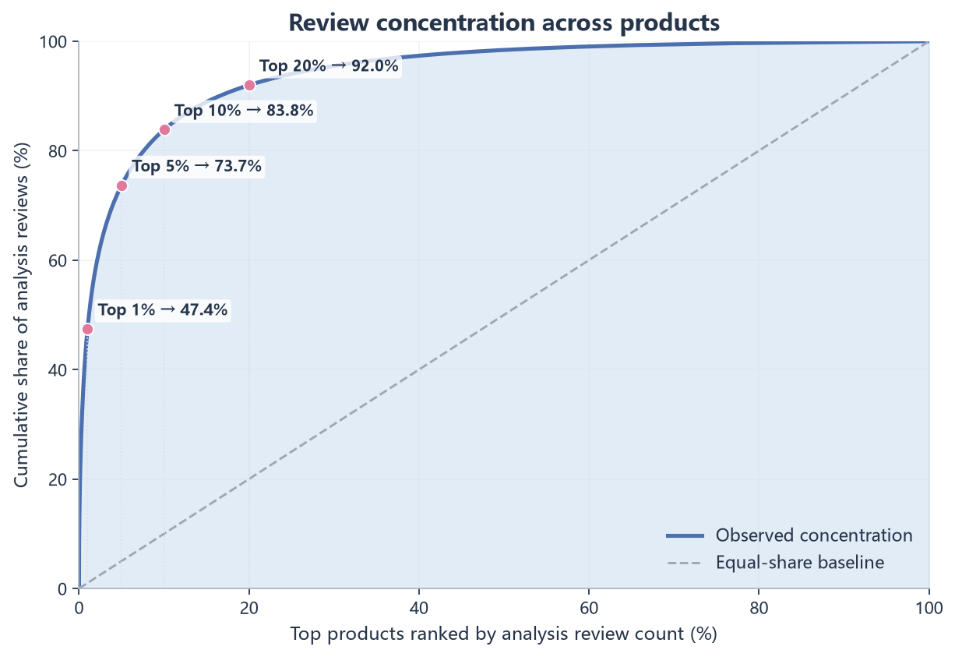
图 1｜商品评论规模呈强烈集中：Top 10% 商品承载 83.83% 的分析评论
来源：2.1 review_concentration.csv / review_concentration_curve.csv
这一区分对后续判断很重要。如果把 SKU 数量直接当作市场规模，会高估大量低反馈产品的真实竞争权重；反过来，如果只盯头部商品，又会忽略长尾中存在的专业用途和新兴场景。因此本报告后续同时使用“商品份额”和“评论份额”观察市场：前者描述供给存在感，后者描述消费者反馈的集中方向，两者的错位本身就是重要信息。

1.2 传统佩戴形态能描述“有什么”，却不足以解释“注意力为什么集中”
从传统产品形态看，Earbud / In-ear 占全部商品的 72.14%，同时承载 70.19% 的评论；Over-ear 占 18.74% 的商品和 21.73% 的评论；On-ear 占 8.74% 的商品和 7.92% 的评论。三类主要形态的商品份额与评论份额总体接近，对应的“评论份额 ÷ 商品份额”分别约为 0.97、1.16 和 0.91。[E3]
这意味着佩戴形态当然决定了市场的供给外观，但它对消费者注意力差异的解释力有限：Earbud / In-ear 虽然是绝对主流形态，却没有获得与其供给份额明显不成比例的额外评论权重。相比之下，基于消费者文本形成的需求板块呈现出远更剧烈的注意力差异。这一对比说明，真正拉开市场竞争权重的因素更可能是产品解决了什么需求、消费者围绕哪些体验持续讨论，而不是单纯“它是入耳式还是头戴式”。这里仍然是描述性证据，不能据此断言需求语义导致销量，但它表明传统 taxonomy 并不足以单独刻画竞争结构。[E3][E4]
传统形态 | 商品份额 | 评论份额 | 注意力倍数*
Earbud / In-ear | 72.14% | 70.19% | 0.97×
Over-ear | 18.74% | 21.73% | 1.16×
On-ear | 8.74% | 7.92% | 0.91×
证据来源：* 注意力倍数 = 评论份额 ÷ 商品份额，仅用于比较评论反馈相对于供给规模的“超额/不足”程度，不代表销售效率。来源：2.1 form_factor_landscape.csv。

1.3 真正的市场分化发生在“需求体系”层：无线功能型约以 2 倍于供给份额的速度吸收评论
文本分群进一步揭示了传统形态分类看不到的结构差异。主流无线功能型占 28.65% 的商品，却吸收 57.21% 的分析评论；声音表现型占 27.46% 的商品和 29.10% 的评论。两者合计占 56.11% 的商品，但评论份额达到 86.31%。如果仍用“评论份额 ÷ 商品份额”构造描述性的注意力倍数，主流无线功能型约为 2.00×，声音表现型约为 1.06×；相比之下，低反馈商品长尾只有约 0.07×。[E4]
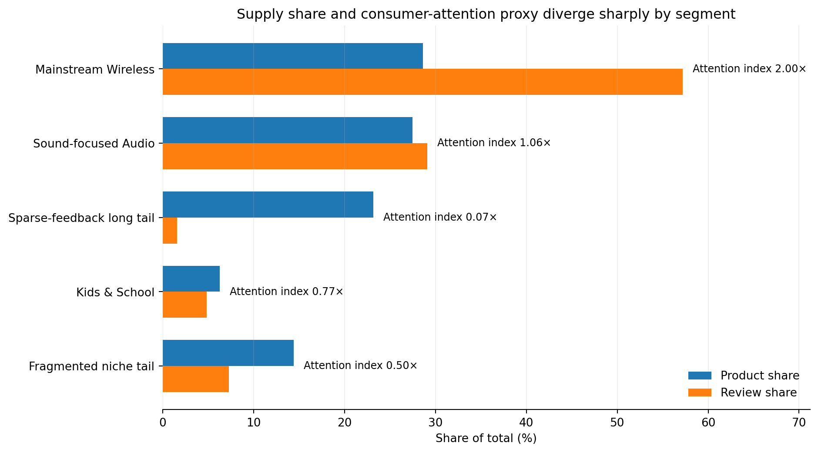
图 2｜按消费者需求形成的板块，比传统佩戴形态呈现更强的供给—注意力错位
来源：基于 2.3 report_segment_summary.csv 计算；Attention index = Review share / Product share
这组结果提供了一个比“无线耳机很多”更深的判断：主流无线功能型并不是因为 SKU 最多而成为核心，而是在并不占多数的商品供给下承载了过半评论。其差异化关键词也具有很高的群内覆盖——battery 出现在约 78.38% 的该板块商品文本中，battery life 约 67.85%，charge 约 67.15%，Bluetooth 约 64.11%，noise 约 66.85%。这些词并非偶发标签，而是贯穿大量产品评论的稳定体验主题。[E5]
因此，“无线”在这里更适合被理解为一组完整的消费者价值系统：续航、充电、连接、便携和降噪共同构成日常使用体验，而不是一个孤立技术规格。相对地，声音表现型的区分词集中在 bass、mic、highs、mids、treble、cable、IEM 等，说明其竞争逻辑更围绕声音表现、监听/音乐使用和传统有线体验展开。[E5]
这两个板块构成的并不是简单的新旧产品对立。无线功能型获得了显著高于供给份额的消费者反馈，代表注意力更集中；声音表现型的商品份额与评论份额基本匹配，则更像一个规模广泛、结构成熟的基础市场。二者共同构成 Amazon 耳机市场的主要竞争平面：一侧争夺便利性和功能完成度，另一侧争夺声音表现和使用专业度。

1.4 23% 的商品只获得 1.6% 的评论：长尾更像供给冗余，而不是可以直接定义为“蓝海”
低反馈商品长尾是本研究中最值得避免误读的区域。该板块包含 10,927 款商品，占全部商品 23.19%，但评论份额只有 1.60%；商品评论数中位数仅 1 条，P90 也只有 4 条，并且 76.63% 的商品评论数不超过 2 条。按注意力倍数计算，其评论份额只有供给份额的约 6.9%。[E4]
从文本上看，这一板块没有形成像 battery、school 或 bass 那样高覆盖的稳定需求主题。排名最高的差异词 fell apart 相对全市场的 lift 约为 1.62，但只覆盖约 2.55% 的板块商品；broke 的 lift 约 1.11，覆盖约 8.92%。这说明耐用性问题确实存在，但不足以把整个板块定义为“故障型市场”。更稳妥的解释是：大量商品缺少足够反馈，消费者语言也没有形成稳定价值中心，少量负面质量表达只是其中的附加风险信号。[E5]
这也是为什么不能把“供给多、评论少”简单解释成需求尚未开发的蓝海。现有数据没有时间序列销量、曝光、转化率或广告投入，无法判断这些商品究竟是新品、低曝光、低转化，还是已经被消费者淘汰。能够确定的只有：在当前评论证据下，这一群体的消费者牵引显著弱于两大核心板块。因此从市场筛选角度，它首先是一个“需要进一步证明需求”的区域，而不是天然的进入机会。

1.5 碎片化小众并非“无效数据”，而是没有形成同等规模的宏观板块
HDBSCAN 最终保留 14.43% 的商品为 Fragmented / Niche Tail，对应 7.27% 的评论。该部分并非简单的异常值集合：从 Brand / Store 与代表性产品中可以观察到骨传导、睡眠耳机、TV listening 等专业场景，只是这些场景在当前保守的密度门槛下没有形成与主流无线、声音表现或儿童校园场景同等规模的核心板块。[E4][E5]
这一结果的商业含义是，Amazon 耳机市场既存在高度集中的大众竞争，也保留了真实但分散的专业需求。二者不能用同一套标准评价：核心市场需要比较规模与竞争强度，小众市场则更应关注用途明确度、用户痛点强度和单位经济性。由于本研究缺少销量与利润数据，后者只能作为“值得进一步验证的 niche”，不能直接排名为高潜机会。

1.6 本章结论：市场是“双重集中”，不是简单的“大类目红海”
综合商品层和需求板块层证据，Amazon 耳机市场存在两重集中。第一重发生在商品层：Top 10% 商品承载 83.83% 的分析评论；第二重发生在需求体系层：主流无线功能型与声音表现型两大板块承载 86.31% 的评论。也就是说，消费者反馈先集中到少数需求体系，再进一步集中到这些体系中的少数头部商品。[E2][E4]
这种“双重集中”比“类目很大、竞争很激烈”更精确。它意味着新进入者首先需要明确自己进入的是哪一种消费者价值体系，再判断该体系内部的头部集中程度和差异化空间；仅仅看到某个形态 SKU 数少、价格带看似空缺，无法构成充分的市场机会证据。后续章节将继续用消费者语言解释两大核心需求体系内部到底在竞争什么，以及哪些体验因素与正负面评价最稳定地关联。
本章边界条件
评论规模是消费者反馈与关注度代理，不等同于销量；文本分群是描述性市场结构，不建立因果关系；价格字段仅覆盖约 24.20% 的商品，因此本章没有把价格作为定义核心竞争结构的主要依据。[E1]

02

消费者价值结构：从“声音好不好”到“能否长期可靠使用”
本章结论
消费者评价并不是围绕一个单一“音质”维度展开。证据更支持一套分层价值结构：音质是全市场最普遍的基础体验语言；续航、充电、无线连接与降噪等具体功能决定不同使用场景下的体验完成度；而 stopped working、broke、return 等失效语言与低评分高度共现，说明可靠性更像一条不能轻易跌破的体验门槛。头部商品的评论语言也明显更具体、更功能化，而低关注长尾更容易出现泛化评价、价格词和故障词。

2.1 音质是最普遍的基础语言，但“高频”不等于“足以形成差异化”
在全市场保留的双词短语中，sound quality 的出现频率达到每百万保留词约 4,807.1 次，显著高于 battery life 的约 2,133.8 次。great sound、sound great、good sound、sound good 等多种相近表达也同时进入高频列表；noise cancellation、noise cancelling、noise canceling 则以不同拼写和表达形式反复出现。[E7]
这首先说明音质是耳机消费者最普遍的评价坐标，但不能据此把“音质”直接解释成最强差异化因素。一个主题越接近全品类共同关注点，它越可能成为消费者默认会谈论的基础体验，而不是只有少数产品才能占有的独特定位。这一点与分群结果相互印证：真正的 Sound-focused Audio 并不是靠泛化的 sound quality 被识别出来，而是由 bass、highs、mids、treble、cable、IEM 等更具体的性能语言形成差异。[E5][E7]
因此，对产品定位更有用的区分是“基础体验”与“差异化表达”。Sound quality 证明消费者始终在意声音是否足够好；但品牌若只使用“好音质”作为卖点，很难从一个几乎全市场都在讨论的维度中建立独占认知。真正能形成区隔的，往往是更具体的声音取向、使用场景或功能组合。同样值得注意的是 customer service 也进入全市场高频双词短语，约为每百万保留词 505.1 次，说明售后服务已经进入一部分消费者的产品评价链条；不过仅凭词频无法判断这些服务表述是正面还是负面，因此本报告只将其解释为“售后体验具有可见性”，而不推断服务质量高低。[E7]
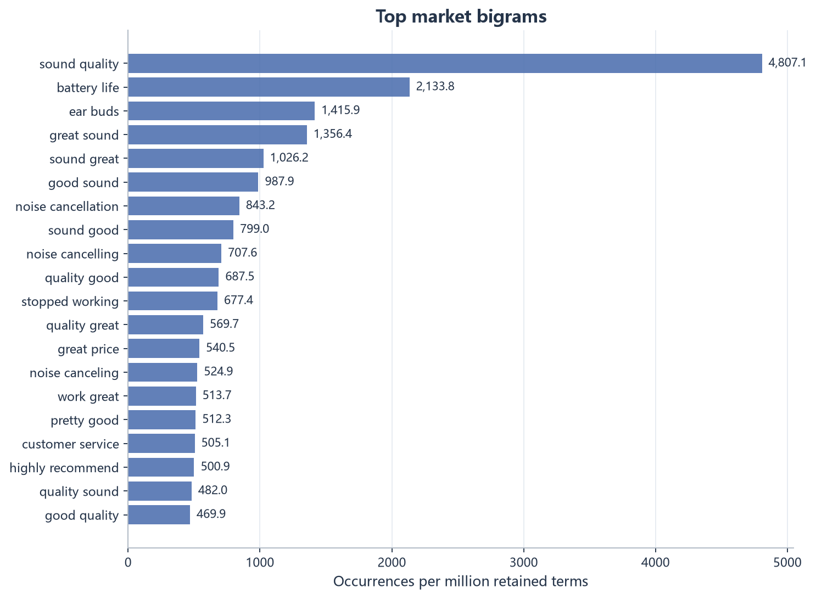
图 3｜消费者讨论首先围绕音质展开，但续航、降噪、失效与售后也进入高频评价语言
来源：[E7] 2.2 fig01_top_market_bigrams.png / global_bigram_frequency.csv；频率单位为每百万保留词。

2.2 头部商品的评论语言更“具体”：注意力更集中在可感知的功能完成度
如果只看全市场高频词，很容易把“消费者都在说什么”与“哪些话题真正由高关注商品推动”混在一起。2.2 因此同时保留了 Market-weighted 与 Product-equal 两种口径：前者让评论量大的商品保留其真实文本权重，后者先把每个商品的词频归一化，再给予每个商品相同权重。两种口径的差异，可以帮助判断一个话题更偏向由头部评论量放大，还是更广泛地分布在普通商品中。[E8][E12]
对比结果显示，sound quality 在 Market-weighted 口径下明显高于 Product-equal，battery life 的差距更为突出；相反，stopped working、great price、work great 等表达在 Product-equal 口径下的相对权重更高。这意味着音质和尤其是续航讨论，更多地被高评论量商品放大；而价格评价、泛化正面表达以及部分失效语言，并不主要依赖少数头部 SKU 才能出现。[E8]
Head-vs-long-tail 的独立比较进一步加强了这一判断。Top 1% 商品的相对突出词集中在 noise、battery、wireless、battery life、hours；而 Bottom 80% 更突出 ok、good、love、works、great，以及 cheap、broke、bad 等泛化评价、价格和质量语言。[E9]
两组证据合起来更接近一个结构性判断：高关注商品的消费者讨论更容易围绕“具体功能是否完成得好”展开，而长尾商品的语言更容易停留在泛化满意度、价格判断和基础故障层面。这个关系不能被写成因果——现有数据不能证明“强调电池就会成为头部产品”。更合理的解释是，头部产品拥有更丰富的消费者使用反馈，而消费者也更倾向用明确的功能维度描述这些产品。同时，长尾商品评论本身更稀疏，因此语言不够具体也可能部分来自信息量不足；不能把所有泛化语言都归因于产品定位弱。[E4][E8][E9]
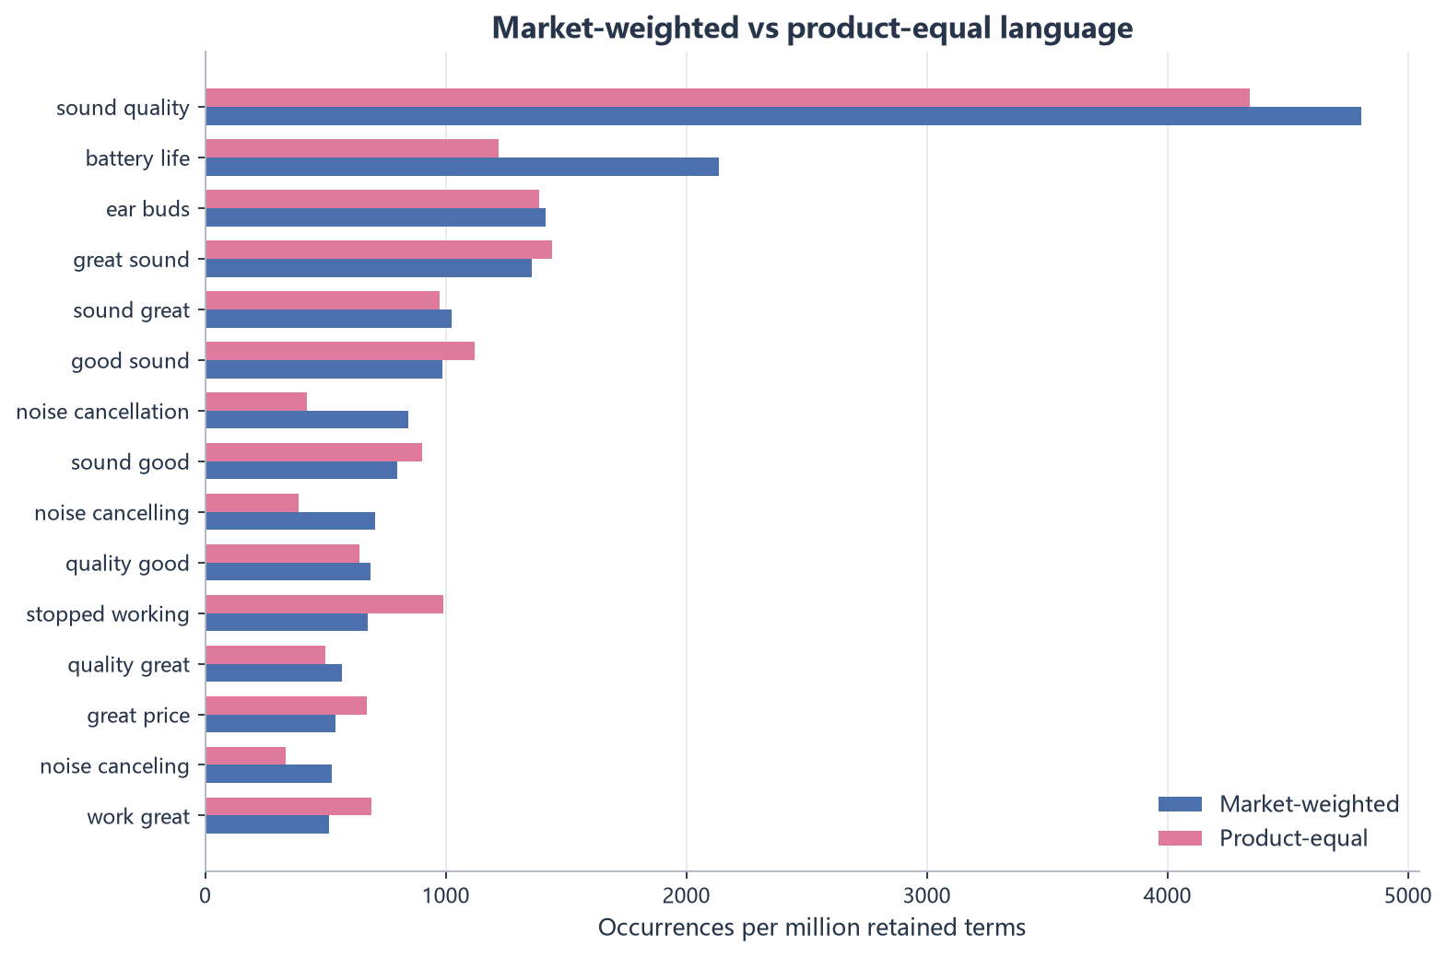
图 4｜Market-weighted 与 Product-equal 的差异揭示：部分核心功能话题更受高评论量商品驱动
来源：[E8] 2.2 fig06_market_vs_product_equal.png；两种口径仅用于拆分“市场评论量权重”与“典型商品语言结构”。
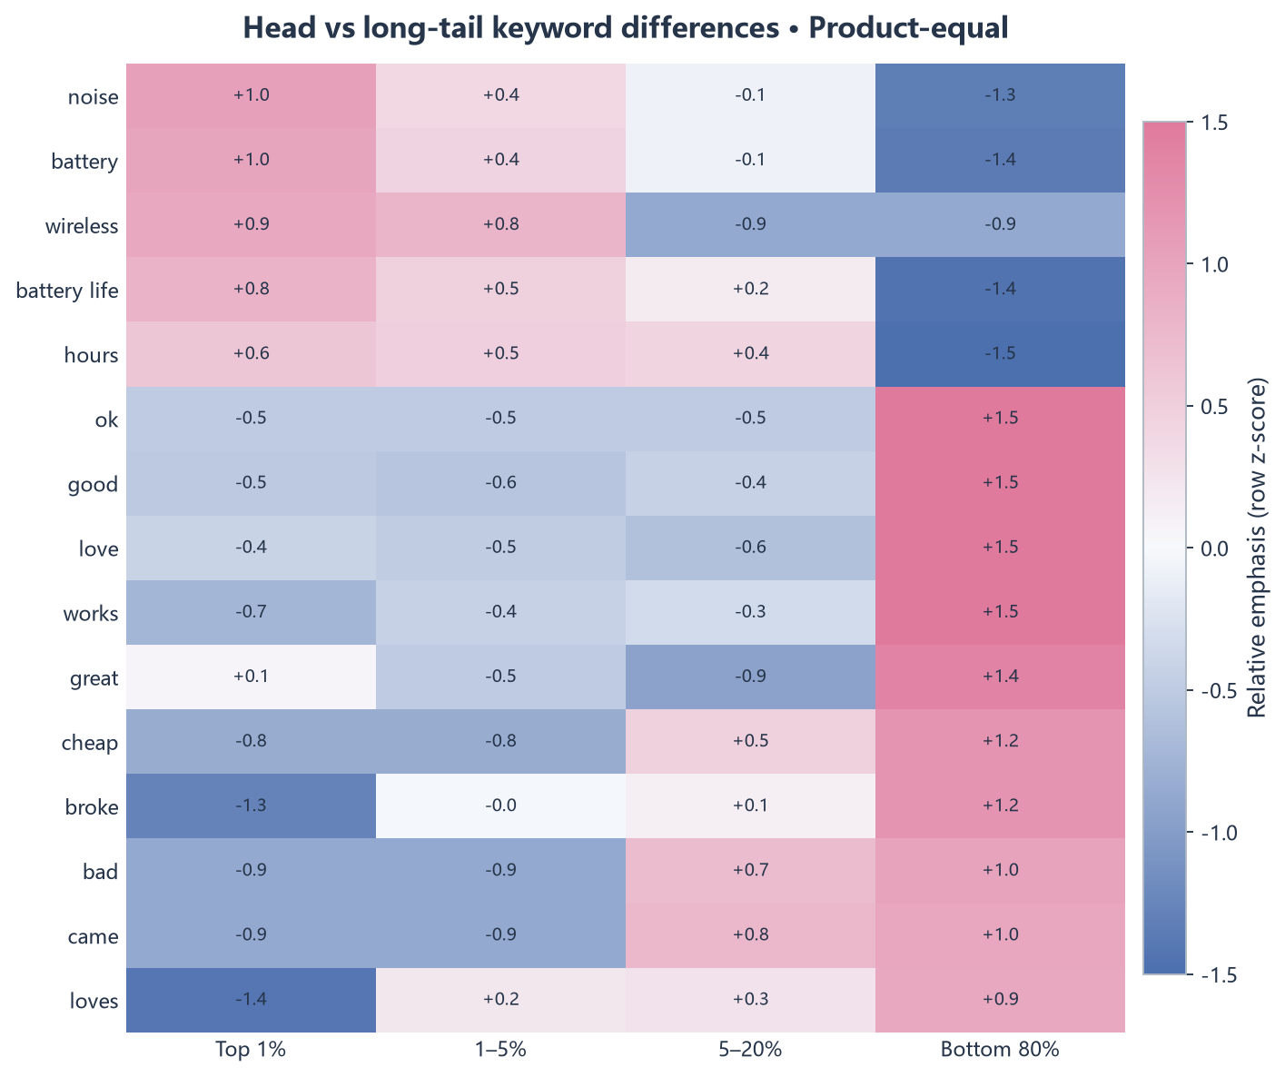
图 5｜头部商品更突出功能性语言，Bottom 80% 更偏泛化评价、价格与故障表达
来源：[E9] 2.2 fig05_head_vs_longtail_keyword_heatmap.png / review_tier_keywords_product_equal.csv。

2.3 严重差评不是“有点不好”，而更像从可接受滑向“无法正常使用”
评分分组的语言差异提供了比平均星级更有解释力的负面体验结构。1–2 星评论最突出的词包括 stopped working、broke、stopped、return、money，这些词在该评分组中的相对强调程度一致处于高位；3 星评论则更突出 ok、decent，呈现出一种“可以使用，但没有达到预期”的中间状态。[E10]
这意味着低评分的核心问题并不只是体验不够优秀，而是更容易涉及产品从“表现一般”跨越到“功能失效”。其中 return 与 money 说明失效体验会进一步进入退货或经济后悔的消费者表述，但这里记录的是评论语言，而不是 Amazon 的真实退货记录，因此不能把这些词直接换算成退货率。[E10]
从产品管理角度，这一结构支持一个重要但需要谨慎表述的推断：可靠性更像“门槛变量”，而不是普通加分项。当产品仍能正常工作时，消费者可以在音质、续航、价格等维度上进行好坏比较；一旦出现 stopped working 或 broke，评价逻辑会从“体验优劣”转向“产品是否仍具基本使用价值”。这也是为什么耐用性风险虽然在全市场关键词中不如 sound quality 高频，却在低评分语言中具有更强的区分度。[E7][E10]
同时需要避免另一个误读：该差异图为了突出评分组之间最能区分彼此的词，会天然优先呈现强烈的负面词，因此 4–5 星列中缺少大量“正面驱动词”并不代表高评分没有明确原因。现有结果更适合回答“严重差评为什么与其他评分不同”，而不足以单独回答“所有五星评价最主要由什么驱动”。这一问题若要进一步拆解，需要针对正向评论重新设计专门的主题或属性分析。[E10][E12]
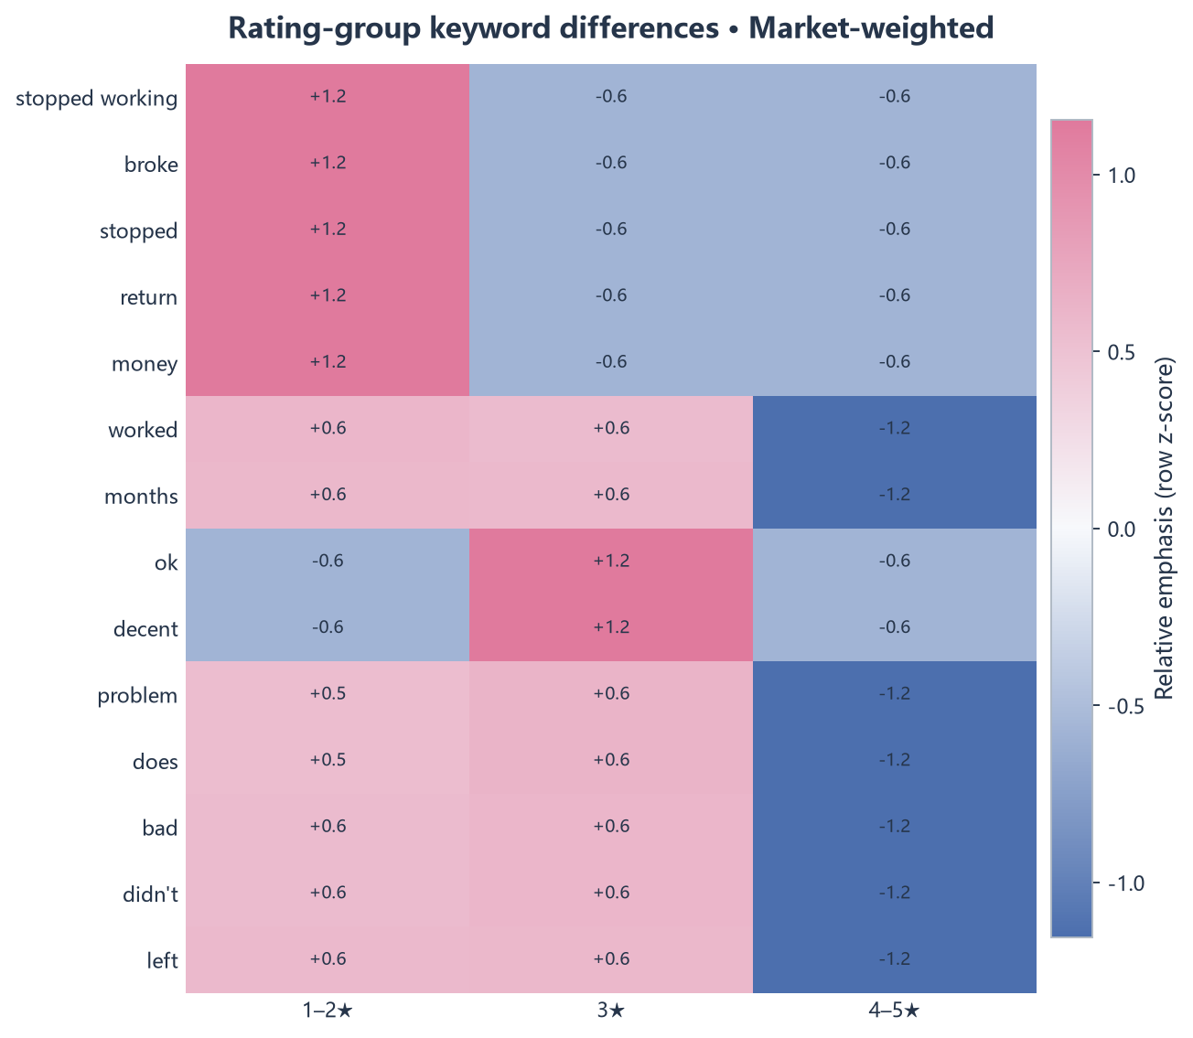
图 6｜1–2 星评论高度集中于失效、退货与经济后悔语言；3 星更接近“尚可但不突出”
来源：[E10] 2.2 fig04_rating_group_keyword_heatmap.png / rating_group_keywords_market_weighted.csv。

2.4 价格带语言从“值不值、能不能用”向“性能与功能”移动，但这一证据只能作为辅助
在有价格记录的商品子样本中，不同价格带出现了明显的语言重心变化。低于 25 美元的商品更突出 broke、cheap、work、good；100–199 美元以及 200 美元以上的商品则相对更突出 bass、sound、noise、cable 等性能和功能语言。从消费者表达上看，这与一种由基础可用性和价格判断逐步转向性能细节的评价梯度相一致。[E11]
但这条结论的证据强度低于前面的评分和头部长尾分析。第一，价格字段只覆盖约 24.20% 的商品，因此价格带不是全市场随机完整样本；第二，热图中仍然出现 Sony、Bose 等品牌词，说明高价段的语言差异同时混入了品牌结构；第三，横截面评论无法证明价格本身导致消费者更关注某些属性。因此，本报告只把这组结果视为“有价格记录商品中的语言关联”，而不会据此推断更高价格一定带来更专业的需求，或某个价格带具有更高支付意愿。[E1][E11]
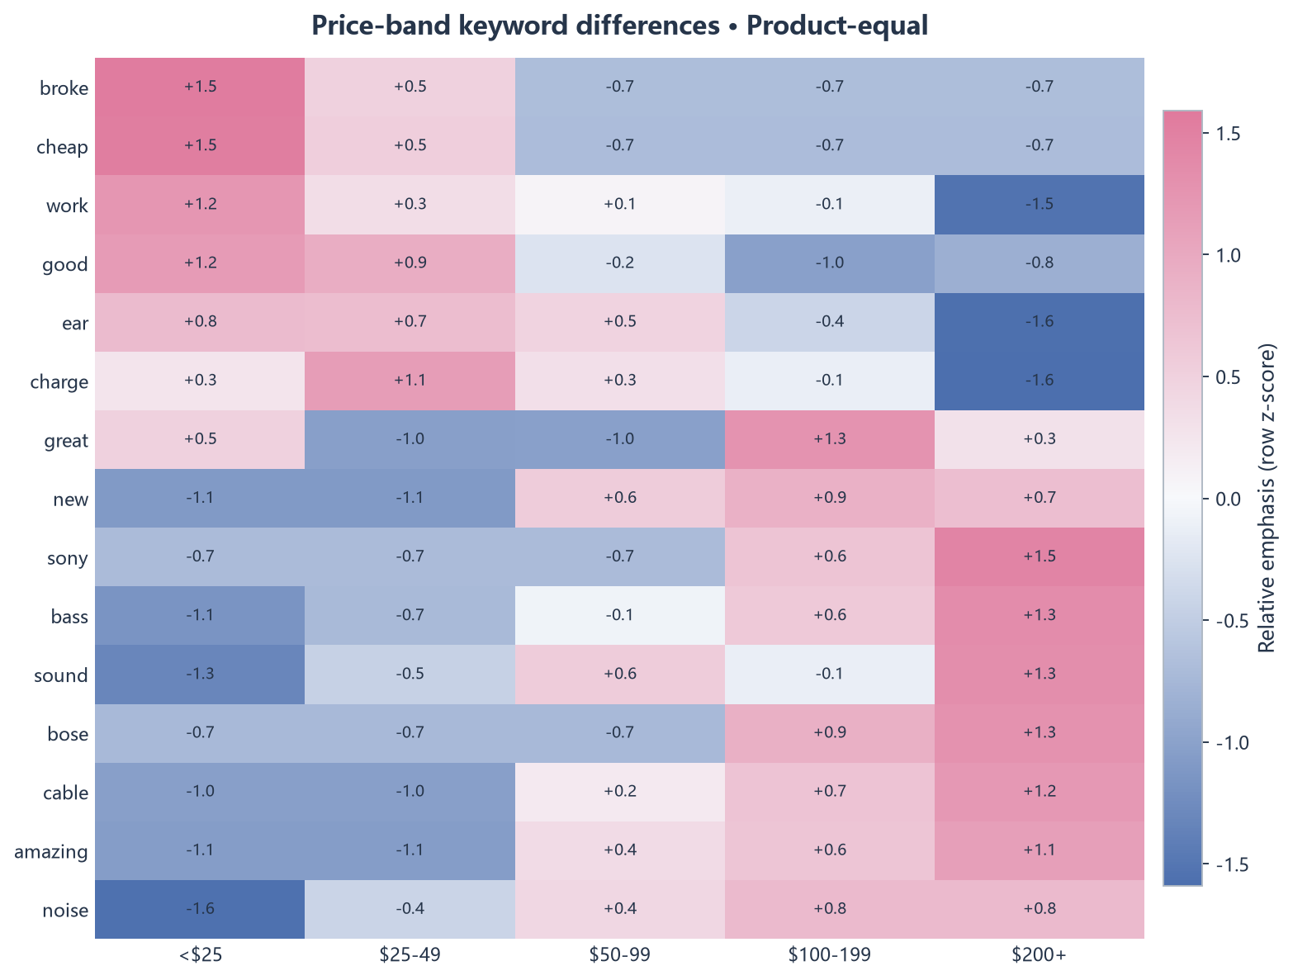
图 7｜可观测价格子样本中，低价段更偏基础可用性与价格语言，高价段更多出现性能词
来源：[E11] 2.2 fig03_price_band_keyword_heatmap.png / price_band_keywords_product_equal.csv；仅覆盖有价格记录商品。

2.5 消费者价值更像一套“分层系统”，而不是一张关键词排行榜
将全市场高频、头部长尾、评分差异和分群结果放在一起后，消费者价值可以被更有解释力地组织成三层结构。第一层是基础体验，典型代表是 sound quality：它决定消费者是否认为产品在核心任务上合格。第二层是场景与功能完成度，在主流无线市场中表现为 battery life、charge、Bluetooth、noise cancellation 等具体使用维度；在声音表现市场中则表现为 bass、highs、mids、treble、cable 等更细的音频属性。第三层是可靠性门槛，以 stopped working、broke、return 等失效语言为代表，一旦跌破这一层，消费者评价往往不再停留在“偏好差异”，而进入基本可用性问题。[E5][E7][E10]
价值层 | 主要证据语言 | 市场含义
基础体验 | sound quality / good sound | 全市场共同评价坐标；高频意味着重要，但未必形成独特定位。
功能完成度 | battery life / charge / wireless / noise cancellation；bass / mids / treble | 决定不同使用场景下消费者具体在比较什么，也是核心板块形成差异的主要语言。
可靠性门槛 | stopped working / broke / return / money | 与严重低评分高度共现；更接近“产品还能不能正常使用”的底线问题。
这一分层比简单排列 Top Keywords 更有决策价值，因为不同层的竞争作用不同。基础体验决定产品是否具有讨论资格，场景功能帮助产品建立清晰的使用价值，可靠性则决定前两层优势能否被持续兑现。这也解释了为什么单纯宣传“高性价比、好音质”通常不足以形成清晰定位：它们描述的是广泛存在的评价维度，而不是具体人群、场景和功能选择。[E7][E9]

2.6 本章结论：真正的差异化来自具体使用价值，而不是泛化好评词
综合来看，Amazon 耳机消费者的评价逻辑可以概括为“先满足基础体验，再比较具体功能，最后由可靠性决定体验能否成立”。在这一框架下，主流无线功能型之所以成为最强消费者注意力中心，并不能简单归因于“无线更流行”，更值得注意的是它同时包含续航、充电、连接、降噪等多个高频且具体的使用触点；这些触点为产品提供了更多可被感知的差异化维度，也带来更多可能被消费者批评的失效点。现有数据能够证明这些话题与高关注市场高度共现，但不能证明它们单独造成了更高销量或评论量。[E4][E5][E8][E9]
相对地，声音表现型市场的竞争语言更细，说明“音质”在成熟市场中会继续被拆成更具体的性能指标。而低反馈长尾同时表现出评论稀疏、语言泛化和部分故障词，这意味着其问题可能不是单一功能缺失，而是尚未形成足够清晰、可重复表达的消费者价值。不过由于评论稀疏本身会削弱主题识别能力，这一判断只能作为市场筛选信号，不能把“语言不具体”直接等同于“产品没有定位”。[E4][E5][E9]
本章边界条件
关键词频率衡量的是消费者语言中的“可见性/强调程度”，不是需求人数、销量、购买转化或支付意愿。Product-equal 与 Market-weighted 是两种观察口径，不代表因果识别。评分差异反映语言共现，不等同于某个问题对评分的因果效应。价格带分析仅覆盖有价格记录商品，并受到品牌结构与缺失机制影响。[E1][E8][E10][E11][E12]
03

竞争版图：四类“Segment”并不等价，真正的竞争发生在不同价值逻辑之间
本章结论
算法最终给出了四个核心标签和一组碎片化尾部，但从商业解释上看，它们并不是五个地位相同的“市场”。主流无线功能型与声音表现型是两个真正具有规模意义的核心竞争板块；亲子 / 校园场景是需求清晰但规模较小的场景细分；低反馈供给长尾更接近“缺少消费者牵引的供给状态”；碎片化尾部则保留了骨传导、睡眠、TV listening 等规模不足以形成宏观大板块的真实 niche。把这些类型区分开，比机械地给每个 Cluster 起一个市场名称更重要。[E4][E5][E13]

3.1 先区分“算法分群”与“商业市场”：语义强度决定一个 Cluster 是否真的代表稳定需求
无监督聚类会把相似的文本向量归到一起，但“被算法归在一起”并不自动等于“形成了一个可以经营的市场”。判断一个分群是否具有商业意义，至少要同时看三个维度：消费者语言是否形成稳定主题、该主题覆盖多少商品，以及这一组商品是否获得与其供给规模相匹配的消费者反馈。最终结果在这三个维度上呈现出明显的不对称。[E4][E5]
亲子 / 校园场景、主流无线功能型和声音表现型都存在高覆盖或高 lift 的稳定语义。亲子场景中，cute 的 lift 为 10.44×、覆盖 53.01% 商品，year old 为 9.71×、覆盖 55.58%，school 为 8.85×、覆盖 44.18%；主流无线中，battery 覆盖 78.38%，battery life 覆盖 67.85%，charge 覆盖 67.15%；声音表现型中，bass 覆盖 67.97%，highs、mids、treble 的 lift 分别约为 2.46×、2.62×、2.41×。这些信号说明三类商品内部存在可重复、可解释的共同评价语言。[E5]
低反馈供给长尾则完全不同。其最强差异词 fell apart 虽有 1.62× 的 lift，但只覆盖 2.55% 的商品；broke 的 lift 仅 1.11×，覆盖 8.92%。这不是“另一个主题稍弱的市场”，而是一个整体语义凝聚力不足的区域。再结合 23.19% 的商品只获得 1.60% 评论、76.63% 商品评论数不超过 2 条，更合理的商业解释是“低信息、低反馈的供给状态”，而不是一个需求被充分识别的产品赛道。[E4][E5]
市场板块 | 商品 / 评论份额 | 注意力倍数 | 最强语义证据 | 业务角色
亲子 / 校园场景 | 6.27% / 4.82% | 0.77× | cute 10.44×；year old 9.71×；school 8.85× | 小规模但高度清晰的场景型细分
主流无线功能型 | 28.65% / 57.21% | 2.00× | battery 覆盖 78.38%；battery life 67.85% | 高注意力、功能完成度驱动的核心市场
低反馈供给长尾 | 23.19% / 1.60% | 0.07× | fell apart 仅覆盖 2.55%；主题强度弱 | 更像低信息供给状态，而非成熟需求市场
声音表现型 | 27.46% / 29.10% | 1.06× | bass 覆盖 67.97%；highs / mids / treble 高 lift | 成熟、广泛的声音性能型核心市场
碎片化小众尾部 | 14.43% / 7.27% | 0.50× | 未形成单一宏观主题 | 由多个规模不足的真实 niche 组成
说明：注意力倍数 = 评论份额 ÷ 商品份额；语义 lift 与覆盖率来自 segment_distinctive_keywords.csv。该表用于比较“需求主题的清晰程度”和“消费者反馈相对于供给的强弱”，不代表销量或利润。

3.2 主流无线功能型：最强的消费者注意力中心，但内部并不是单一 TWS 类目
主流无线功能型包含 13,498 款商品，占 28.65% 的商品，却承载 57.21% 的分析评论，注意力倍数达到 2.00×。其商品评论数中位数为 14 条，P90 达 176.3 条，只有 15.23% 的商品评论数不超过 2 条。与全市场大量低反馈 SKU 相比，这一板块不仅评论总量大，而且更广泛地形成了可观察的消费者使用反馈。[E4]
更重要的是，这个板块并不等于“真无线耳塞”这一单一形态。虽然 Earbud / In-ear 占 76.28%，但 Over-ear 仍占 17.68%，On-ear 约占 5.89%。真正把这些商品连接起来的是 battery、battery life、charge、charging、Bluetooth、wireless、noise、hours、case、connect 等使用语言，而不是统一的物理外形。因此，“主流无线”更准确地描述了一套跨形态的功能价值系统：消费者在比较的是续航能否覆盖日常使用、充电是否方便、连接是否稳定、降噪是否有效，而不是仅仅比较“有没有蓝牙”。[E5]
从可识别的 Brand / Store 字段看，该板块评论量最大的单一实体 TOZO 约占板块评论的 9.61%，之后的 Soundcore、Sony、Bose、Samsung 均在约 3%–4% 附近；Top 10 实体合计约占 35.26% 的板块评论。由于 Brand / Store 并非严格品牌字段，这不能被解释为真实品牌市场份额，但至少说明当前评论语料没有呈现一个单一实体对板块反馈的绝对垄断。消费者注意力高度集中在“主流无线这一需求体系”，并不意味着注意力又被某一个品牌完全占据；因此它更像一个规模大、参与者多、功能迭代密集的主战场。[E5]
价格只能作为辅助观察：有价格记录商品仅占该板块 30.98%，其中价格中位数为 35.99 美元，高于声音表现型的 24.99 美元和亲子 / 校园场景的 19.99 美元。但由于缺失比例很高，不能把这一差异解释成完整市场的客单价差距，更不能据此推断消费者愿意为无线功能支付多少溢价。[E4]
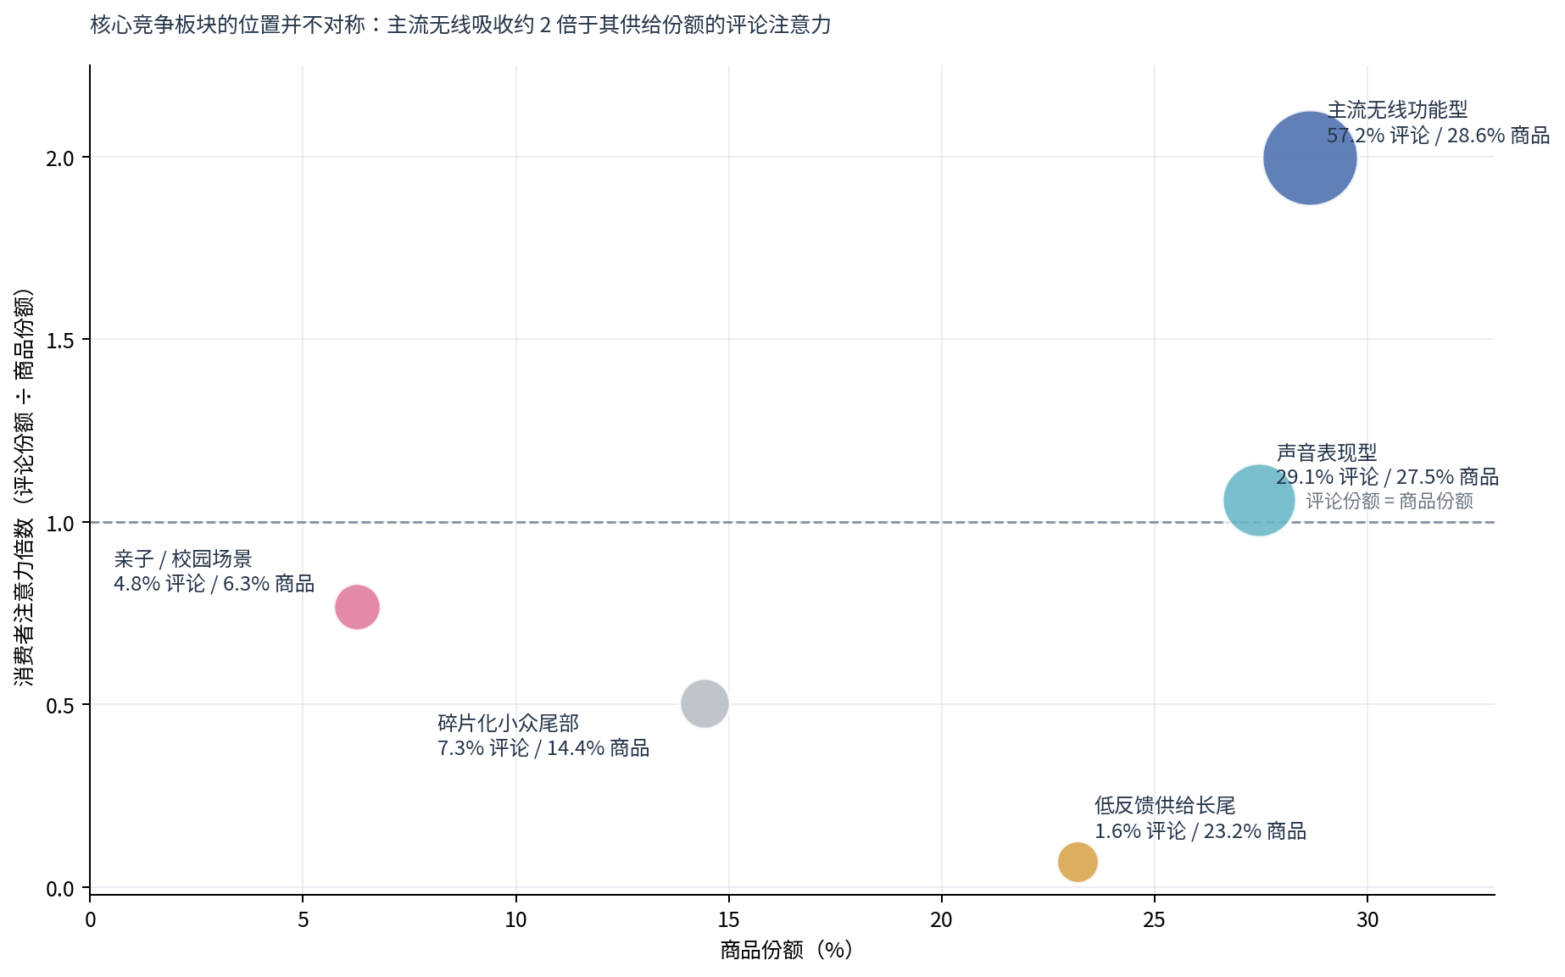
图 8｜不同竞争板块的消费者注意力并不与供给规模同步：主流无线是唯一显著“超额吸收”评论的核心市场
来源：2.3 report_segment_summary.csv；注意力倍数为本报告基于商品份额与评论份额计算。

3.3 声音表现型：规模成熟、注意力与供给基本匹配，竞争从“音质好”进一步细化为具体性能语言
声音表现型包含 12,941 款商品，占 27.46% 的商品和 29.10% 的评论，注意力倍数约 1.06×。其商品评论数中位数为 11 条，P90 为 106 条，整体反馈强度明显高于低反馈长尾，但不像主流无线那样出现评论份额远超供给份额的“注意力溢价”。这更像一个规模广泛、已经形成稳定需求基础的成熟市场。[E4]
该板块的语义也比泛化的 sound quality 更具体。bass 覆盖约 67.97% 的商品，mic 约 39.70%，cable 约 41.20%；highs、mids、treble 的 lift 分别约为 2.46×、2.62× 和 2.41×，IEM 的 lift 更达到 3.16×。这说明当消费者进入声音表现型市场后，评价标准会从“声音好不好”继续拆解成低频、高频、中频、线材、麦克风和具体使用方式。换言之，音质在全市场是基础语言，而在这一板块里才进一步变成更细的竞争维度。[E5][E7]
从 Brand / Store 映射看，Panasonic 和 Sony 分别约占该板块评论规模的 8.49% 和 7.85%，Top 10 可识别实体合计约 38.23%。这一结构同样不支持“单一 Brand / Store 垄断板块评论”的判断。代表性高评论商品既包括低价有线入耳产品，也包括 Sony MDR7506、Audio-Technica ATH-M50xBT2 等更偏专业或性能导向的产品，说明该板块内部仍存在从大众到专业的多层价格与使用场景；当前聚类识别的是共同的声音性能语言，而不是单一价位。[E5][E13]

3.4 亲子 / 校园场景：规模不大，但需求边界比大类目更清晰，说明“使用场景”可以跨越传统产品形态
亲子 / 校园场景只占 6.27% 的商品和 4.82% 的评论，注意力倍数约 0.77×，并不是一个大规模核心市场。但它的语义边界非常清晰：cute、year old、school、students、classroom 等词具有远高于全市场的 lift，而且覆盖率并不低。这种“规模较小但主题高度集中”的结构，与低反馈长尾完全不同——前者是需求清晰的小市场，后者是消费者证据不足的大供给池。[E4][E5]
更值得注意的是，亲子 / 校园场景内部 Over-ear 占 40.80%、Earbud / In-ear 占 33.56%、On-ear 占 25.34%，三种形态都具有显著存在感。高评论商品标题中又频繁出现 volume limiting、safe listening、kids、toddler 等产品侧定位。这组证据说明，消费者实际使用场景能够跨越平台的传统 Form Factor 边界形成独立市场：家长和学校购买的不是某一种固定外形，而是一套围绕儿童佩戴、安全、年龄和课堂使用展开的解决方案。[E5][E13]
这里同样不能把“需求清晰”直接等同于“机会最好”。该板块评论份额低于商品份额，说明它没有像主流无线那样吸收超额消费者注意力；但清晰的场景语言至少意味着产品价值更容易被界定和验证。对于行业分析而言，这类市场的意义不在于规模，而在于它证明了一个重要规律：细分机会更可能来自明确的人群与任务，而不是简单寻找一个 SKU 数相对较少的佩戴形态。

3.5 低反馈供给长尾：最大的风险不是“竞争太激烈”，而是我们甚至无法确认它形成了稳定需求
低反馈供给长尾占 23.19% 商品，却只贡献 1.60% 评论，平均每款商品约 4.3 条评论，中位数仅 1 条。其价格可观测率也只有 17.08%，是各核心标签中最低。评论稀疏会同时带来两个问题：一方面消费者牵引本身弱，另一方面文本证据不足会削弱任何主题识别的可靠性。因此该群体最不应该被过度解释。[E4]
高评论商品样本中可以看到 Lightning 接口有线耳塞、普通有线耳塞以及少量配件等，但这只是该长尾中的局部样本，不能据此把整个分群命名为“低价 Lightning 市场”。从算法角度，大量文本非常短、主题弱的商品会在向量空间中因为“信息贫乏”而表现得相似；从商业角度，这更像供给状态相似，而不是消费者任务相同。[E13]
因此，对这一区域最严谨的结论不是“供给过剩所以应该退出”，也不是“评论少所以有蓝海机会”，而是“现有证据不足以证明稳定需求”。如果未来要把其中某一部分识别为机会，至少还需要补充曝光、销量、转化、上架时间、广告投入或更细的产品属性，以区分新品、低曝光、低转化和真实的小众需求。当前报告只能把它视为需要二次筛选的供给池。

3.6 碎片化小众尾部：Noise 不是“垃圾数据”，而是宏观分群刻意留下的专业场景残差
最终 HDBSCAN 将 14.43% 的商品保留为 Noise，对应 7.27% 的评论，商品评论数中位数为 3 条。这里的 Noise 只是“没有进入足够大的稳定密度群”，不是质量判断。最终 min_cluster_size 为 2,149，意味着一个主题若规模太小，即使内部真实存在，也可能不会被提升为与四个核心标签同级的宏观板块。[E4][E6]
产品级映射可以验证这一点：该区域的高评论商品包括 AfterShokz / Shokz 骨传导产品、MUSICOZY / Perytong / SleepPhones 等睡眠耳机或头带，以及 Sennheiser RS 175 等 TV listening 产品。这些商品显然对应真实使用场景，只是彼此之间的任务不同、单一场景规模又不足以满足当前宏观分群门槛。因此把它们统一命名为“碎片化小众尾部”，比解释成“无法分类商品”更准确。[E13]
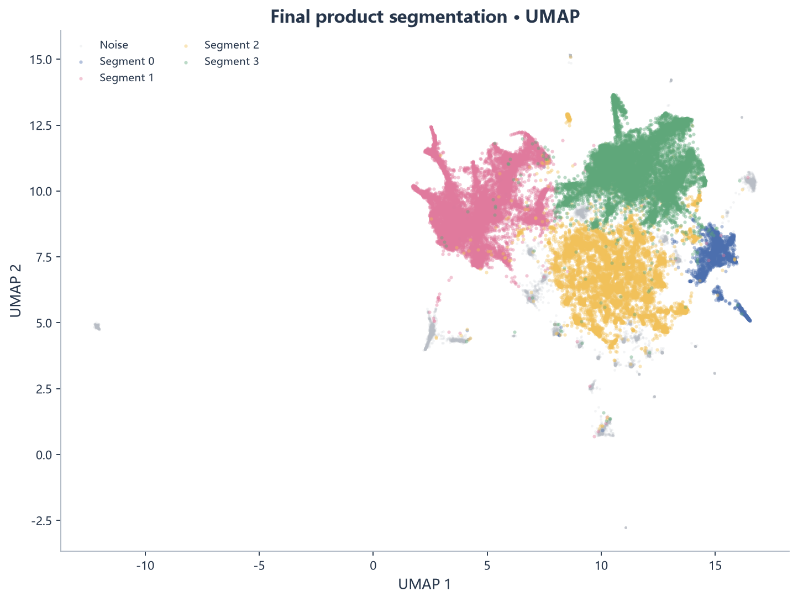
图 9｜文本语义空间显示四个宏观板块与一组分散尾部；二维 UMAP 仅用于观察结构，不代表精确经济距离
来源：2.3 product_umap_2d.parquet / fig04_final_umap_segmentation.png。

3.7 本章结论：市场机会不能只看规模，必须同时判断“注意力强度”和“需求清晰度”
将分群结果重新放回商业语境后，可以形成一个比“哪个 Segment 最大”更有用的二维判断框架：一条轴是消费者注意力相对于供给规模是否充足，另一条轴是需求语义是否清晰。主流无线属于“高注意力 + 高清晰度”；声音表现型属于“注意力与供给匹配 + 高清晰度”；亲子 / 校园属于“规模较小 + 高清晰度”；低反馈长尾则是“低注意力 + 低清晰度”；碎片化尾部则由多个小规模但可能清晰的 niche 混合组成。[E4][E5]
这一区分直接改变了机会判断逻辑。高注意力核心市场意味着真实消费者反馈强，但也意味着竞争参与者多、功能比较维度丰富，不能把“市场大”直接等同于“进入容易”；场景型小市场规模有限，但需求边界更容易被定义；低反馈长尾则首先需要证明需求存在，而不是从 SKU 数量推断空间。下一章将在这一基础上进一步讨论：哪些竞争含义可以从当前证据稳健推出，哪些“机会”仍然缺少销量、利润和转化数据，必须保持克制。
本章边界条件
Segment 是基于消费者评论文本形成的描述性结构。Brand / Store 不是严格品牌口径，评论份额不是销量份额，价格只覆盖部分商品；因此本章讨论的是“消费者反馈结构与竞争逻辑”，不是品牌市场份额、收入规模或因果性市场机会排序。[E1][E4][E5]

04

竞争含义与机会判断：先确定研究姿态，再谈商业回报

4.1 当前数据支持“研究优先级”，不支持伪精确的机会评分
判断一个板块是否值得优先研究，本报告只使用当前数据真正能够支撑的三类证据：第一，消费者牵引，即评论份额相对于商品份额是否充足；第二，反馈充分度，即一个板块中有多少商品积累了超过 2 条分析评论；第三，需求清晰度，即差异词是否具有足够 lift 与商品覆盖率。三者分别回答“消费者注意力是否存在”“证据是否足够广泛”和“需求能否被清楚描述”，不能被合并成一个未经验证的单一分数。[E4][E5][E14]
这里刻意不加入销量、增长、转化、广告或毛利等维度，因为当前数据并不包含这些信息。若强行给板块赋予一个“机会总分”，只会把缺失的商业事实隐藏在权重之下。更严谨的做法是据此形成不同的研究与进入姿态：先决定哪里值得补数据、验证何种假设，再用商业指标完成真正的回报排序。
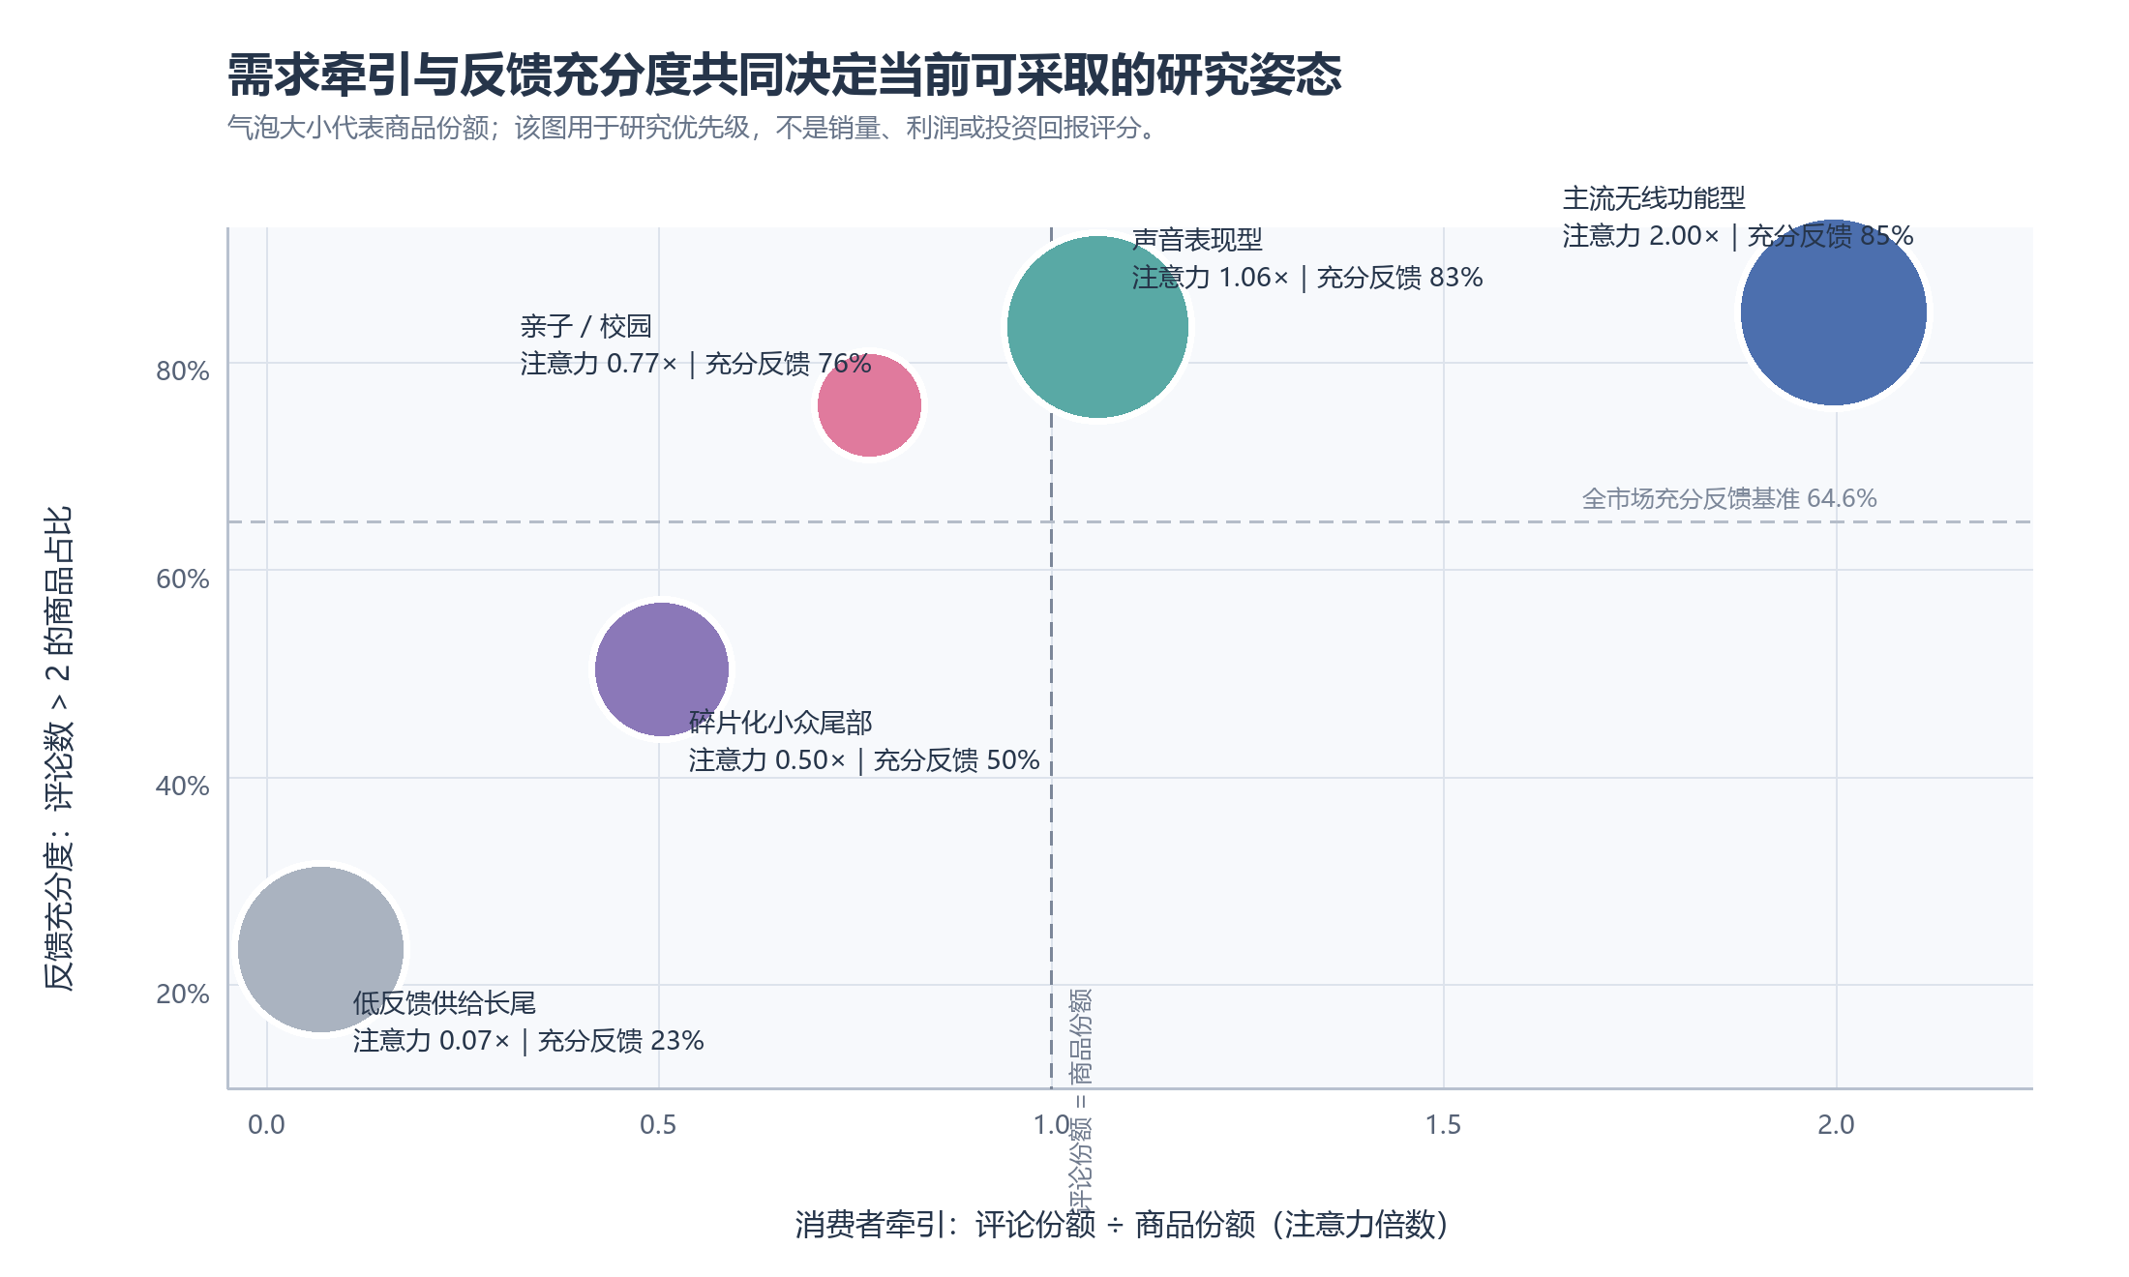
图 10｜需求牵引与反馈充分度共同决定当前可采取的研究姿态
来源：[E14] competition_posture_derived.csv，基于 [E4] report_segment_summary.csv 派生；充分反馈定义为评论数 > 2 的商品。

4.2 主流无线功能型：最值得优先深挖，但“高关注”同时意味着高比较压力
主流无线功能型的注意力倍数达到 2.00×，有 84.77% 的商品积累了超过 2 条分析评论，且 battery、battery life、charge、Bluetooth、noise 等主题具有高覆盖率。当前证据一致指向一个结论：这不是由少数偶然爆款单独撑起的标签，而是消费者反馈最充足、功能比较最密集的核心竞争板块。[E4][E5][E14]
但高注意力不能被解释为进入容易。续航、充电、连接、降噪、佩戴与可靠性构成多触点竞争，任何一个关键触点失效都可能触发负面评价。因此该板块的合理姿态是“优先深挖差异化与可靠性”：先识别未被满足的具体任务，再用退货率、故障率、转化、广告成本和单位经济性验证，而不是用“市场最大”替代产品战略。[E7][E10]

4.3 声音表现型：成熟市场更适合精准性能差异化，而非泛化“好音质”
声音表现型的注意力倍数约 1.06×，83.38% 的商品评论数超过 2 条，说明其消费者反馈与供给规模大体匹配，证据充分度接近主流无线。bass、highs、mids、treble、cable、IEM 等具体语言进一步证明，这一市场内部的比较已经从“音质好不好”细化为可辨识的性能取向和使用方式。[E4][E5][E14]
因此，声音表现型更适合选择性进入：围绕明确人群、声学取向、麦克风/监听任务、有线与无线兼容或佩戴体验建立可验证差异。泛化“高音质”既缺少独占性，也无法说明相对成熟供给中的竞争理由。下一轮研究应把具体性能承诺与价格、退货、复购和专业用户评价连接起来。

4.4 亲子 / 校园：需求清晰但规模有限，适合作为场景型试点
亲子 / 校园场景的注意力倍数约 0.77×，低于供给均衡线，但 75.85% 的商品已经获得超过 2 条评论；cute、year old、school、students、classroom 等语义又具有高 lift 与较高覆盖率。它不是大规模核心战场，却是需求边界清楚、价值主张容易被定义的场景型细分。[E4][E5][E14]
合理姿态不是把它包装成“高增长蓝海”，而是做小规模、场景化验证：围绕音量限制、耐用性、清洁、儿童佩戴安全、课堂兼容与采购渠道测试产品—场景匹配。若销量、复购或机构订单不能证明规模，则需求清晰仍不等于商业空间足够大。

4.5 低反馈长尾与碎片化 niche 必须分开：前者先补证据，后者逐一验证
低反馈供给长尾只有 0.07× 的注意力倍数，且仅 23.37% 的商品评论数超过 2 条；其主题覆盖率也明显偏低。当前证据最支持的不是“退出”或“蓝海”，而是“补数前不作机会判断”：必须先区分新品、低曝光、低转化、同质化与真实小众需求，再决定是否继续研究。[E4][E5][E14]
碎片化小众尾部则不同。其注意力倍数约 0.50×，反馈充分度约 50.40%，但产品级映射显示骨传导、睡眠和 TV listening 等真实场景。由于这些场景彼此任务不同，把整块尾部统一评分会掩盖结构。更合适的姿态是按具体 niche 建立独立样本和商业口径，逐一核对需求强度、竞争者、价格、渠道和单位经济性。[E13][E14]
表｜五类市场的当前决策姿态与下一步验证重点
市场板块 | 当前证据状态 | 可支持的判断 | 当前决策姿态 | 下一步关键数据
主流无线功能型 | 高牵引、高反馈、需求清晰 | 核心竞争战场 | 优先深挖差异化与可靠性 | 销量/转化、广告、退货故障、毛利
声音表现型 | 牵引与供给匹配、反馈充分 | 成熟性能市场 | 选择性性能差异化 | 价格弹性、专业用户、退货、复购
亲子 / 校园 | 需求清晰、规模有限 | 场景型细分 | 小规模场景试点 | 机构订单、复购、安全与耐用测试
低反馈供给长尾 | 低牵引、低反馈、主题弱 | 证据不足的供给池 | 补数前不作机会判断 | 上架时间、曝光、转化、库存与淘汰
碎片化小众尾部 | 多种真实 niche 混合 | 不可整体评分 | 按场景逐一验证 | niche 销量、价格、竞品与单位经济性

4.6 从研究优先级升级为商业机会排序，还缺五类关键证据
要把上述研究姿态升级为可投资的机会排序，至少需要五类增量证据：按时间观察的销量与增长，用于区分存量评论和当前动销；曝光、点击、转化与广告成本，用于判断流量效率；售价、折扣、成本、毛利与履约费用，用于判断单位经济性；退货、故障、质保和评论主题的联动，用于量化可靠性风险；上架时间、库存和竞争者变化，用于区分新品、淘汰供给与稳定 niche。缺少这些数据时，任何 ROI 排名都只能是未经证实的假设。
在现有证据下，建议的研究顺序是：先验证主流无线中的具体功能与可靠性缺口；再在声音表现型中筛选可拥有的性能语言；并行以小样本测试亲子 / 校园场景；对骨传导、睡眠和 TV listening 等 niche 单独建模；低反馈长尾则只在获得曝光、时间和转化数据后重新评估。该顺序描述的是证据获取效率，不是最终资源配置结论。
本章结论 | 当前数据最有价值的用途，不是给五类市场排出一个伪精确分数，而是把研究资源引向不同问题：核心市场验证差异化与可靠性，成熟市场验证可拥有的性能语言，场景市场验证规模，小众市场验证单位经济性，低反馈供给池先验证需求是否存在。[E14]
05

方法、数据范围、限制与可复现性

5.1 研究对象与分析单位：评论是证据来源，商品才是主要决策单元
本研究以清洗后的 Amazon 耳机商品为市场供给单元，以消费者评论为需求与体验证据。清洗后共保留 47,131 款有效商品；其中 47,119 款拥有可进入完整消费者文本和分群流程的记录，评论语料为 2,963,761 条非空 text_clean 评论。市场规模、集中度、佩戴形态和价格覆盖以商品表为基础；消费者语言先在评论层统计，再按商品聚合；最终分群仍以“一行一商品”为单位，避免评论量大的商品直接制造更多聚类样本。[E1][E12][E15]
研究样本是一个横截面证据集。当前证据索引未保存可用于报告引用的抓取日期、评论时间窗口或类目覆盖快照，因此本报告不分析增长率、季节性和市场份额变化。若要进行时间趋势或复跑比较，必须把数据快照日期、站点、类目入口、抓取范围和输入文件哈希与分析结果一起归档。

5.2 分析流程：从类目清洗到消费者语言，再到产品级市场结构
环节 | 主要处理 | 输出与用途
1. 数据清洗 | 剔除类目污染；统一商品、评论与文本字段；保留一行一商品口径 | market_overview.csv；确定有效供给与字段覆盖
2. 市场结构 | 计算评论分布、Top 1%/5%/10%/20% 集中度与 Form Factor 结构 | review_concentration.csv；识别商品层注意力集中
3. 消费者语言 | 使用全部非空评论，不做评论抽样；阻断跨评论 n-gram；并行计算 Market-weighted 与 Product-equal | 全市场、价格、形态、评分、头部长尾关键词证据
4. 文本分群 | 100,000 词项过滤至 92,140；TF-IDF → 100 维 SVD → 15 维 UMAP → HDBSCAN | 4 个核心标签 + 14.43% 碎片化尾部
5. 后验画像 | 价格、评分、评论数、验证评论、形态与 Brand / Store 不参与分群，只用于解释 | Segment 规模、反馈、语义、价格覆盖与代表商品
6. 稳健性与报告 | KMeans 基准、HDBSCAN 自适应搜索、UMAP 参数与随机种子敏感性复核 | model_selection.json；限定可报告结论
文本统计保留两种互补权重。Market-weighted 让每条评论贡献相同权重，反映平台上实际可见的消费者语言总量；Product-equal 先在商品内归一化，再让每款商品贡献相同权重，用于避免头部高评论商品完全主导结果。两者方向一致时，结论更稳健；出现差异时，应解释为“头部评论量推动”与“商品层普遍性”的区别，而不是互相替代。[E8][E12]

5.3 指标与派生量的定义
指标 | 定义 | 允许解释 / 禁止解释
商品份额 | 某板块商品数 ÷ 47,119 个分群商品 | 描述供给存在感；不代表销量份额
评论份额 | 某板块分析评论数 ÷ 2,963,761 条评论 | 消费者反馈/注意力代理；不等同销售额
注意力倍数 | 评论份额 ÷ 商品份额 | 比较反馈相对供给的超额/不足；不代表销售效率
反馈充分度 | 板块中评论数 > 2 的商品占比 | 衡量文本证据广度；不是统计显著性或需求规模
关键词 lift | 板块词项相对全市场基准的突出程度 | 描述区分度；需与商品覆盖率共同读取
Mapped Agreement / ARI | 不同 UMAP 条件与基准分群的一致性 | 衡量结构稳健性；不证明商业因果或未来稳定

5.4 聚类模型与稳健性：为什么采用 HDBSCAN，而不是把稳定的 KMeans 当作最终答案
聚类专用词表从 100,000 个词项过滤到 92,140 个：剔除 5,370 个 Brand / Store 词、2,313 个泛化词、167 个低文档频率词和 10 个高文档频率词。保留词项经 TF-IDF 与 100 维 TruncatedSVD 表示，SVD 解释方差为 8.68%；随后使用 15 维 UMAP（n_neighbors=30、cosine、random_state=42）构建密度分群空间。价格、评分、评论量、验证评论占比、Form Factor 与 Brand / Store 均被排除在聚类定义之外，以减少模型把市场画像变量直接复制成 Segment 的风险。[E12][E15]
KMeans 在 K=2–12 的基准搜索中以 K=2 最稳定，ARI 为 0.9977，但 Silhouette 仅为 0.0721，说明它可以稳定地粗分空间，却不能形成具有良好分离度的细分市场。HDBSCAN 经粗搜、边界扩展和一轮局部细化后选择 min_cluster_size=2,149、min_samples=10，得到 4 个核心群、14.43% Noise；Assigned Silhouette 为 0.5596，Relative Validity 为 0.3418，Mean Persistence 为 0.4140。模型通过质量门槛，因此 KMeans 仅保留为 benchmark。[E6][E15]
为检验分群是否依赖单一 UMAP 设置，流程改变 n_neighbors、嵌入维度和随机种子进行 5 组复核。结果的 Median ARI 为 0.9436、Median Mapped Agreement 为 0.9310，最大 Noise Rate 为 20.52%，核心群数量最大变化为 1，均通过预设稳健性门槛。这里的稳健性只说明主要语义结构在测试范围内可重复，不意味着每个边界商品都具有同等确定性，也不等于这些板块在未来保持不变。[E6]

5.5 数据与推断限制：哪些结论不能从当前证据推出
第一，评论不是销量。评论量受到商品年龄、促评机制、类目曝光、消费者评论倾向和历史累积影响；本报告只能把它作为消费者反馈与注意力代理，不能据此计算销售规模、市场份额或增长。
第二，价格覆盖率仅为 24.20%，且缺失机制很可能非随机。所有价格中位数、价格带语言和板块价格画像只针对可观测子样本，不能被外推为完整市场价格，也不能单独证明支付意愿或价格溢价。[E1][E11]
第三，Brand / Store 不是严格品牌字段，可能混合店铺、经销实体与品牌名称。相关结果用于描述可识别实体在评论语料中的分布，不应被转写为品牌市场份额或竞争排名。
第四，文本分析受评论语言、文本长度、清洗规则、同义词与拼写变体影响。低反馈商品既可能真实缺少需求主题，也可能只是评论不足以暴露主题；因此低信息不能被直接等同于低产品价值。[E5][E12]
第五，全部结果均为描述性关联。关键词与高评分、头部商品或某一 Segment 共现，不证明某项功能导致销量、评分或市场成功；没有实验、准实验或完整控制变量时，不作因果表述。
第六，HDBSCAN 的 Noise 是密度与规模门槛下的模型结果，不是数据质量标签。小型真实 niche 可能因规模不足而落入尾部；二维 UMAP 只用于结构展示，不应被解释为精确市场距离。[E6][E13]
第七，当前数据缺少销售额、动销时间序列、曝光、点击、转化、广告、成本、毛利、库存、退货、上架时间和促销。故报告只能形成研究与验证优先级，不能直接形成投资、选品或资源配置的最终排序。[E14]

5.6 可复现性：区分“证据可追溯”与“计算可重跑”
本报告已通过 E1–E15 将关键结论映射到商品级汇总、消费者语言表、产品级 Segment、模型配置与稳健性输出，因此报告层面的数字和图表可以追溯到具体证据文件。计算层面的完整重跑还需要同时保留原始/预处理输入、2.1–2.3 分析脚本、配置文件、随机种子、Python 与依赖版本、数据快照日期以及文件哈希；缺少其中任一项，都只能称为结果可审计，而不能称为从原始数据完全可复现。
建议固定以下复现顺序：先以商品与评论主键核对 47,131 / 47,119 / 2,963,761 三个样本量；再重建 2.1 集中度与 Form Factor 表；随后用全量非空评论重建 2.2 词频、Product-equal 与 Market-weighted 结果；最后按 segmentation_config.json 与 text_analysis_config.json 重建 2.3 词表、SVD、UMAP、HDBSCAN 与敏感性检验。每一步都应比较行数、分布、核心指标与输出文件哈希，并将差异记录为数据更新或环境漂移，而不是静默覆盖。
方法边界 | 本报告的可复现性目标是：每个关键判断都能回到一个明确证据文件，每个派生指标都有公式，每个模型结论都有配置与诊断；但完整重跑仍依赖未嵌入 Word 的原始数据快照、脚本和环境清单。报告不以排版完整替代数据与代码归档。[E12][E15]

附录 A｜证据索引 Evidence Index
编号 | 数据来源 | 支持的事实
E1 | 2.1 market_overview.csv | 47,131 款有效商品；2,963,761 条分析评论；评论中位数 5、P90 85；价格填充率 24.20%。
E2 | 2.1 review_concentration.csv / review_concentration_curve.csv | Top 1% / 5% / 10% / 20% 商品分别承载 47.40% / 73.67% / 83.83% / 91.98% 的分析评论。
E3 | 2.1 form_factor_landscape.csv | Earbud / In-ear、Over-ear、On-ear 的商品份额、评论份额及传统形态结构。
E4 | 2.3 report_segment_summary.csv / segment_profiles.csv | 4 个核心需求板块与 Fragmented Tail 的商品数、商品份额、评论份额、评论分布与价格覆盖。
E5 | 2.3 segment_distinctive_keywords.csv / segment_form_factor_mix.csv / segment_top_brands.csv | 各板块差异词、词覆盖率、佩戴形态组成与代表性 Brand / Store。
E6 | 2.3 model_selection.json / umap_robustness.csv | HDBSCAN 最终模型、Silhouette、Persistence、Relative Validity 与 UMAP 稳健性结果。
E7 | 2.2 fig01_top_market_bigrams.png / global_bigram_frequency.csv | sound quality 4,807.1 / million、battery life 2,133.8 / million；同时出现 noise cancellation、stopped working、customer service 等高频短语。
E8 | 2.2 fig06_market_vs_product_equal.png | Market-weighted 与 Product-equal 双视角：sound quality、battery life 更受市场评论量权重推动；部分价格、泛化评价和失效表达在 Product-equal 下相对更强。
E9 | 2.2 fig05_head_vs_longtail_keyword_heatmap.png / review_tier_keywords_product_equal.csv | Top 1% 更突出 noise、battery、wireless、battery life、hours；Bottom 80% 更突出泛化评价、价格和故障语言。
E10 | 2.2 fig04_rating_group_keyword_heatmap.png / rating_group_keywords_market_weighted.csv | 1–2 星显著突出 stopped working、broke、stopped、return、money；3 星更突出 ok、decent。
E11 | 2.2 fig03_price_band_keyword_heatmap.png / price_band_keywords_product_equal.csv | 有价格记录商品中，低价段相对突出 broke、cheap、work；高价段更多出现 bass、sound、noise、cable 等性能词；同时含品牌词，需谨慎解释。
E12 | 2.2 text_corpus_summary.csv / text_analysis_config.json / 2_2_market_text_analysis.py | 文本分析使用全部非空 text_clean 评论，不做评论抽样；n-gram 跨评论边界被阻断；同时保留 Market-weighted 与 Product-equal 两种统计视角。
E13 | 2.3 product_segments.csv | 商品级 Segment 映射，用于核对各板块高评论代表商品及碎片化尾部中的骨传导、睡眠、TV listening 等具体场景。
E14 | competition_posture_derived.csv | 基于 E4 派生的注意力倍数、反馈充分度与五类市场决策姿态；用于图 10 和竞争机会研究优先级。
E15 | segmentation_config.json / cluster_feature_filter_summary.csv / model_comparison.csv | 聚类词表过滤、TF-IDF/SVD/UMAP/HDBSCAN 参数、KMeans 基准与模型选择口径；支持方法与复现说明。

附录 B｜可复现性检查清单
以下清单用于区分报告数字可追溯、分析结果可审计与全流程可重跑。建议与最终 Word 一并归档原始数据快照、阶段输出、代码、配置、环境与哈希清单。
复现要素 | 最低保留内容 | 核对标准
数据快照 | 商品/评论输入、站点与类目范围、抓取日期、文件哈希 | 47,131 有效商品；47,119 文本商品；2,963,761 评论
2.1 市场结构 | market_overview、review_concentration、form_factor_landscape | 集中度与形态份额和 E1–E3 一致
2.2 消费者语言 | text_corpus_summary、text_analysis_config、阶段脚本与关键词表 | 全量非空评论；两种权重口径可重建 E7–E12
2.3 产品分群 | report_segment_summary、product_segments、model_selection、robustness、config | 4 个核心群；Noise 14.43%；稳健性指标与 E4–E6 一致
派生指标 | competition_posture_derived.csv 与公式 | 注意力倍数、反馈充分度和图 10 可由 E4 重建
代码与环境 | 2.1–2.3 脚本、Python/依赖版本、随机种子、模型清单 | 相同快照可复跑；差异有版本记录
交付验证 | 最终 DOCX、逐页渲染结果、表格/图片数量与哈希 | 无截断、遮挡、缺图、孤立表头或未解释占位符

